- ejercicio1_saludo
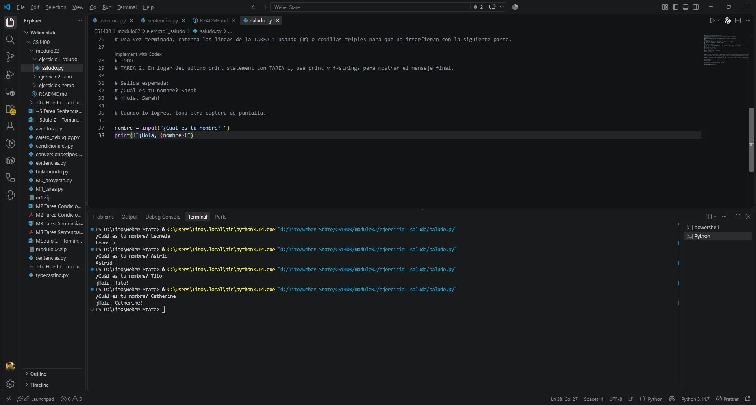

# ==========================================
# EJERCICIO 1: Entrada y Salida Básica (input / print), f-strings, y comentarios.
# NOMBRE: Tito
# ==========================================
# TODO: Solicita al usuario su nombre mediante input() y muéstralo en la consola.
#
# Requisitos:
# - No escribas un nombre fijo (como "Pablo") directamente en el código;
# utiliza una variable para que funcione con cualquier nombre que se ingrese.
# - Requiere aproximadamente 2 líneas de código.
#
# Consejos de ejecución:
# - Haz clic en el botón de reproducción (▶ "Run Python File") en la esquina superior derecha.
# - Si la terminal muestra un error extraño, haz clic en el icono del basurero para cerrarla y vuelve a ejecutar.
#
# Salida esperada (ejemplo):
# ¿Cuál es tu nombre? Pablo
# Pablo

#nombre = input("¿Cuál es tu nombre? ")
#print( f"{nombre}")

# Antes de seguir, toma una captura de pantalla donde se vea tu programa corriendo, con al menos 2 veces con nombres distintos.
# Una vez terminada, comenta las líneas de la TAREA 1 usando (#) o comillas triples para que no interfieran con la siguiente parte.

# TODO:
# TAREA 2. En lugar del ultimo print statement con TAREA 1, usa print y f-strings para mostrar el mensaje final.

# Salida esperada:
# ¿Cuál es tu nombre? Sarah
# ¡Hola, Sarah!

# Cuando lo logres, toma otra captura de pantalla.

nombre = input("¿Cuál es tu nombre? ")
print(f"¡Hola, {nombre}!")

- ejercicio2_sum
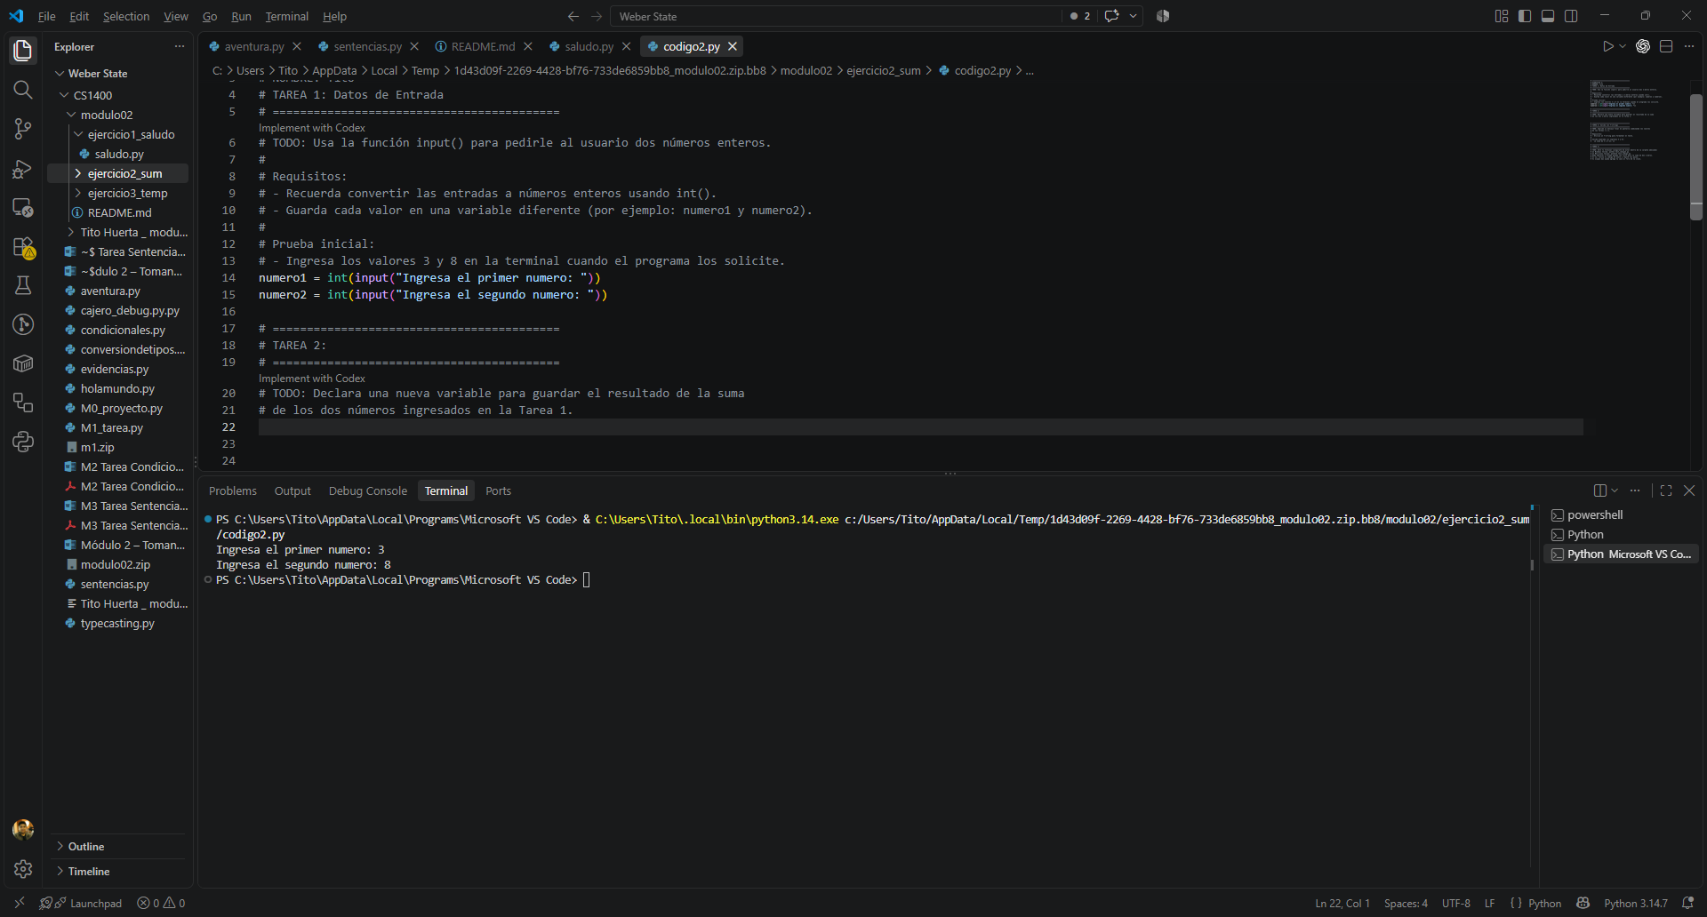
# ==========================================
# EJERCICIO 2:
# NOMBRE: Tito
# TAREA 1: Datos de Entrada
# ==========================================
# TODO: Usa la función input() para pedirle al usuario dos números enteros.
#
# Requisitos:
# - Recuerda convertir las entradas a números enteros usando int().
# - Guarda cada valor en una variable diferente (por ejemplo: numero1 y numero2).
#
# Prueba inicial:
# - Ingresa los valores 3 y 8 en la terminal cuando el programa los solicite.
numero1 = int(input("Ingresa el primer numero: "))
numero2 = int(input("Ingresa el segundo numero: "))

# ==========================================
# TAREA 2:
# ==========================================
# TODO: Declara una nueva variable para guardar el resultado de la suma
# de los dos números ingresados en la Tarea 1.

suma = numero1 + numero2
print(f"La suma es: {suma}")

# ==========================================
# TAREA 3: Salida con f-strings
# ==========================================
# TODO: Imprime un mensaje final en pantalla combinando los valores
# de las Tareas 1 y 2.
#
# Requisitos:
# - Utiliza un f-string para formatear el texto.
#
# Salida esperada (si ingresas 3 y 8):
# La suma de 3 y 8 es: 11

# ==========================================
# TAREA 4:
# ==========================================
# TODO: Abre tu terminal (asegurate de estar dentro de la carpeta adecuada)
# en Windows teclea: python test_codigo2.py
# en Mac/Linux teclea: python3 test_codigo.py
# Debe aparecer ✅ Prueba pasada con éxito para la suma de dos números.
# Si no, revisa tu codigo de nuevo y repite los pasos.
# Si ocupas mas ayuda agrega tu caso al foro de la clase.

